**長庚大學資訊工程學系**

**Department of Computer Science and Information Engineering**

**Chang Gung University**

**腦血管疾病檢測系統**

**專題設計規格書**

撰寫者 : 資工三 B0929017 林峻陽

資工三 B0929032 許博森

資工三 B0929055 謝牧辰

資工三 B0843042 黃子庭

指導教授 : 吳世琳 教授

中華民國 112年 1月-6月

**目錄**

1 系統簡介 3

1.1 規格目的 3

1.2 規格範圍說明 3

1.3 參考資料 3

2 系統概述 5

2.1 系統目標 5

2.2 系統範圍 5

2.3 系統架構 5

2.4 軟/硬體架構及環境 6

2.5 一般限制 6

3 設計內容 7

3.1 作業程序設計說明 7

3.2 輸入/輸出設計說明 8

4 設計規格回溯與版本管理 9

4.1 設計規格回溯 9

4.2 版本管理 9

# **1 系統簡介**

## **規格目的**

　　近年來腦血管疾病導致死亡率提升，其中腦中風占比極高，腦中風分成梗塞型及出血型腦中風，而出血型又分成腦內出血及蛛膜下腔出血；造成梗塞腦中風的主要原因包括大血管動脈硬化狹窄或阻塞、小血管阻塞、及心因性血栓，造成腦內出血的主要原因為小血管破裂，造成蜘蛛膜下腔出血的主要原因為腦動脈瘤破裂。

　　本系統結合電腦斷層的結果，規劃進行腦血管的偵測，提取腦血管後建構模型，經過切片處理後檢測血管之狹窄程度，搭配顯影劑變化圖，作為腦中風或壞死之風險評估輔助，以利醫護人員進行準確且有效的治療。

　　本文件為對於本系統之功能設計規劃，並針對功能內容進行解釋說明，使得開發人員與維護人員理解本系統的相關開發標準和規範，以及標準規範的結構內容，以便於其遵循運用。

## **規格範圍說明**

　　本文件主要是透過建立模型的方式闡述系統設計的樣貌，藉由文字與圖表的相輔相成，在不考量技術開發層面的基礎下，針對系統的功能及性能，以及目標效果進行探討，以便在未來結合技術進行軟體開發時，能有明確的設計方向與架構，也以便在未來結合需求規格書，檢視設計與需求是否皆有完整切合。預計本文件的讀者包含:系統設計人員、專案管理人員、系統測試人員、系統開發人員、系統維護人員。

## **1.3 參考資料**

1. Palágyi. K, et al.(2001).A Sequential 3D Thinning Algorithm and Its Medical Applications. *LNCS,2082*

<https://link.springer.com/chapter/10.1007/3-540-45729-1_42#Bib1>

1. Tan IY,Demchuk AM,Hopyan J,et al.(2009).CT angiography clot burden score and collateral score: correlation with clinical and radiologic outcomes in acute middle cerebral artery infarct.*AJNR Am J Neuroradiol,30(3):*525-31.
2. Palaniappan, Mirualini&Sakthi, S.M.Jai,et.al.(2015).3D Coronary Artery Reconstruction using SVM.Research Journal of Applied Sciences, Engineering and Technology,*11*:685-691.

<https://www.researchgate.net/publication/287388076_3D_Coronary_Artery_Reconstruction_using_SVM>

1. Garcia-Uceda Juarez, A., Selvan, R., Saghir, Z., de Bruijne, M.(2019). A Joint 3D UNet-Graph Neural Network-Based Method for Airway Segmentation from Chest CTs. *LNIP,11861*

<https://link.springer.com/chapter/10.1007/978-3-030-32692-0_67>

1. Öman O,Mäkelä T,Salli E,et al.(2019).3D convolutional neural networks applied to CT angiography in the detection of acute ischemic stroke.*Eur Radiol Exp,3(1)*:8.

<https://link.springer.com/article/10.1186/s41747-019-0085-6>

1. P. Mirunalini,C. Aravindan,et.al(2019).Segmentation of Coronary Arteries from CTA axial slices using Deep Learning techniques.*TENCON.*

<https://ieeexplore.ieee.org/document/8929260>

1. Yasuhiro Aoki, Hunter Goforth,et　al.(2019).PointNetLK_Robust_amp_Efficient_Point_Cloud_Registration_Using_PointNet.*CVPR.*

<https://ieeexplore.ieee.org/document/8954359>

1. He, Jiafa & Pan, Chengwei & Yang, Can & Zhang, Ming & Wang, Yang & Zhou, Xiaowei & Yu, Yizhou.(2020).Learning Hybrid Representations for Automatic 3D Vessel Centerline Extraction. *10.1007/978-3-030-59725-2_3.*

<https://www.researchgate.net/publication/346069413_Learning_Hybrid_Representations_for_Automatic_3D_Vessel_Centerline_Extraction>

1. Fasen BACM, Heijboer RJJ,et al.(2020).CT Angiography in Evaluating Large-Vessel Occlusion in Acute Anterior Circulation Ischemic Stroke: Factors Associated with Diagnostic Error in Clinical Practice. *AJNR Am J Neuroradiol,* *41(4)*:607-611.

<https://pubmed.ncbi.nlm.nih.gov/32165362/>

1. Pan J,Wu G,Yu J,et al.(2021).Detecting the Early Infarct Core on Non-Contrast CT Images with a Deep Learning Residual Network.*J Stroke Cerebrovasc Dis,30(6)*:105752.

<https://www.strokejournal.org/article/S1052-3057(21)00155-5/fulltext>

1. Soun J, Chow D, Nagamine M,et al.(2021).Artificial Intelligence and Acute Stroke Imaging. *AJNR Am J Neuroradiol,* *42(1)*:2–11.

<https://www.ncbi.nlm.nih.gov/pmc/articles/PMC7814792/>

1. Mansour, R.F., Aljehane, N.O.(2021).An optimal segmentation with deep learning based inception network model for intracranial hemorrhage diagnosis.Neural Comput & Applic *33,13831–13843.*
2. Luo X,Wang J,Liang X,et al.(2022).Prediction of cerebral aneurysm rupture using a point cloud neural network.*J NeuroIntervent Surg,0*:1–8.

<https://jnis.bmj.com/content/early/2022/04/08/neurintsurg-2022-018655>

1. Nguyen TN,Abdalkader M,et al.(2022).Noncontrast Computed Tomography vs Computed Tomography Perfusion or Magnetic Resonance Imaging Selection in Late Presentation of Stroke With Large-Vessel Occlusion. *JAMA Neurol,79(1)*:93.

<https://jamanetwork.com/journals/jamaneurology/fullarticle/2785854>

1. Wei YC, Huang WY,et al.(2022).Semantic segmentation guided detector for segmentation, classification, and lesion mapping of acute ischemic stroke in MRI images. *Neuroimage Clin,* *35*:103044.

<https://pubmed.ncbi.nlm.nih.gov/35597030/>

# **2 系統概述**

## **2.1 系統目標**

本系統的整體設計目標如下：

1. 透過腦血管的立體模型，經過切片處理，檢測血管的異常及阻塞位置，並標示於模型中，以加快醫護人員確認手術位置。
2. 透過腦血管的立體模型，根據血管路徑做彎曲程度分析，有效輔助醫護人員規劃手術策略。

## **2.2 系統範圍**

　　本系統主要提供醫護人員，評估病患大血管（如：大腦前動脈(ACA)、大腦中動脈 (MCA)、內頸動脈(ICA)）阻塞的情況，輔助醫護人員快速找出病患腦部血管阻塞位置，並結合彎曲程度數據，及時制定出適合病患的手術策略，做最適當的治療。

## **2.3 系統架構**

1. 腦血管模型：匯入病患之腦部CT圖，提供系統透過顯影劑所顯現的血管部分，進行立體腦血管模型的建構。
2. 阻塞位置：為找尋手術取血栓的位置，經由腦血管模型切片，檢測血管阻塞區段，並標示於腦血管模型中。
3. 彎曲程度：為規劃適合病患之手術策略，透過腦血管模型路徑，檢測彎曲角度、彎曲次數等，整合彎曲程度評估數據。

## **軟/硬體架構及環境**

　　本系統提供使用者端之服務，提供系統使用者操作之平台。

* 開發工具與環境

| **項目名稱** | **用途簡述** |
| --- | --- |
| Visual Studio Code | * 匯入資料進行檔案類型轉換等前置處理 * 彙整模型切片並檢測阻塞位置 * 尋訪血管路徑並觀測彎曲程度 |
| Cloud Compare | 呈現血管三維點雲模型 |
| ITK-snap | 三維圖像分割與描繪 |
| Clinical trial processor | 將病患影像進行去識別化 |

* 系統運行硬體環境

| **項目名稱** | **規格簡述** |
| --- | --- |
| 處理器 | Intel® Core™ i7 處理器 |
| 作業系統 | Windows 10以上 |
| 記憶體 | 8.00GB以上 |
| 顯示卡 | NVIDIA GeForce RTX版本以上 |

* 系統運行軟體環境

　　本系統建置環境需建置於Microsoft Windows 11之系統。

## **一般限制**

1. 需匯入有打顯影劑的CT檢測資料，以檢測血管位置
2. 在系統檢測前務必經過匿名化處理，以確保病患的個人資料受到保障

# **3 設計內容**

## **作業程序設計說明**

本系統的作業程序由活動圖為主，循序圖為輔搭配表示：

圖1：活動圖

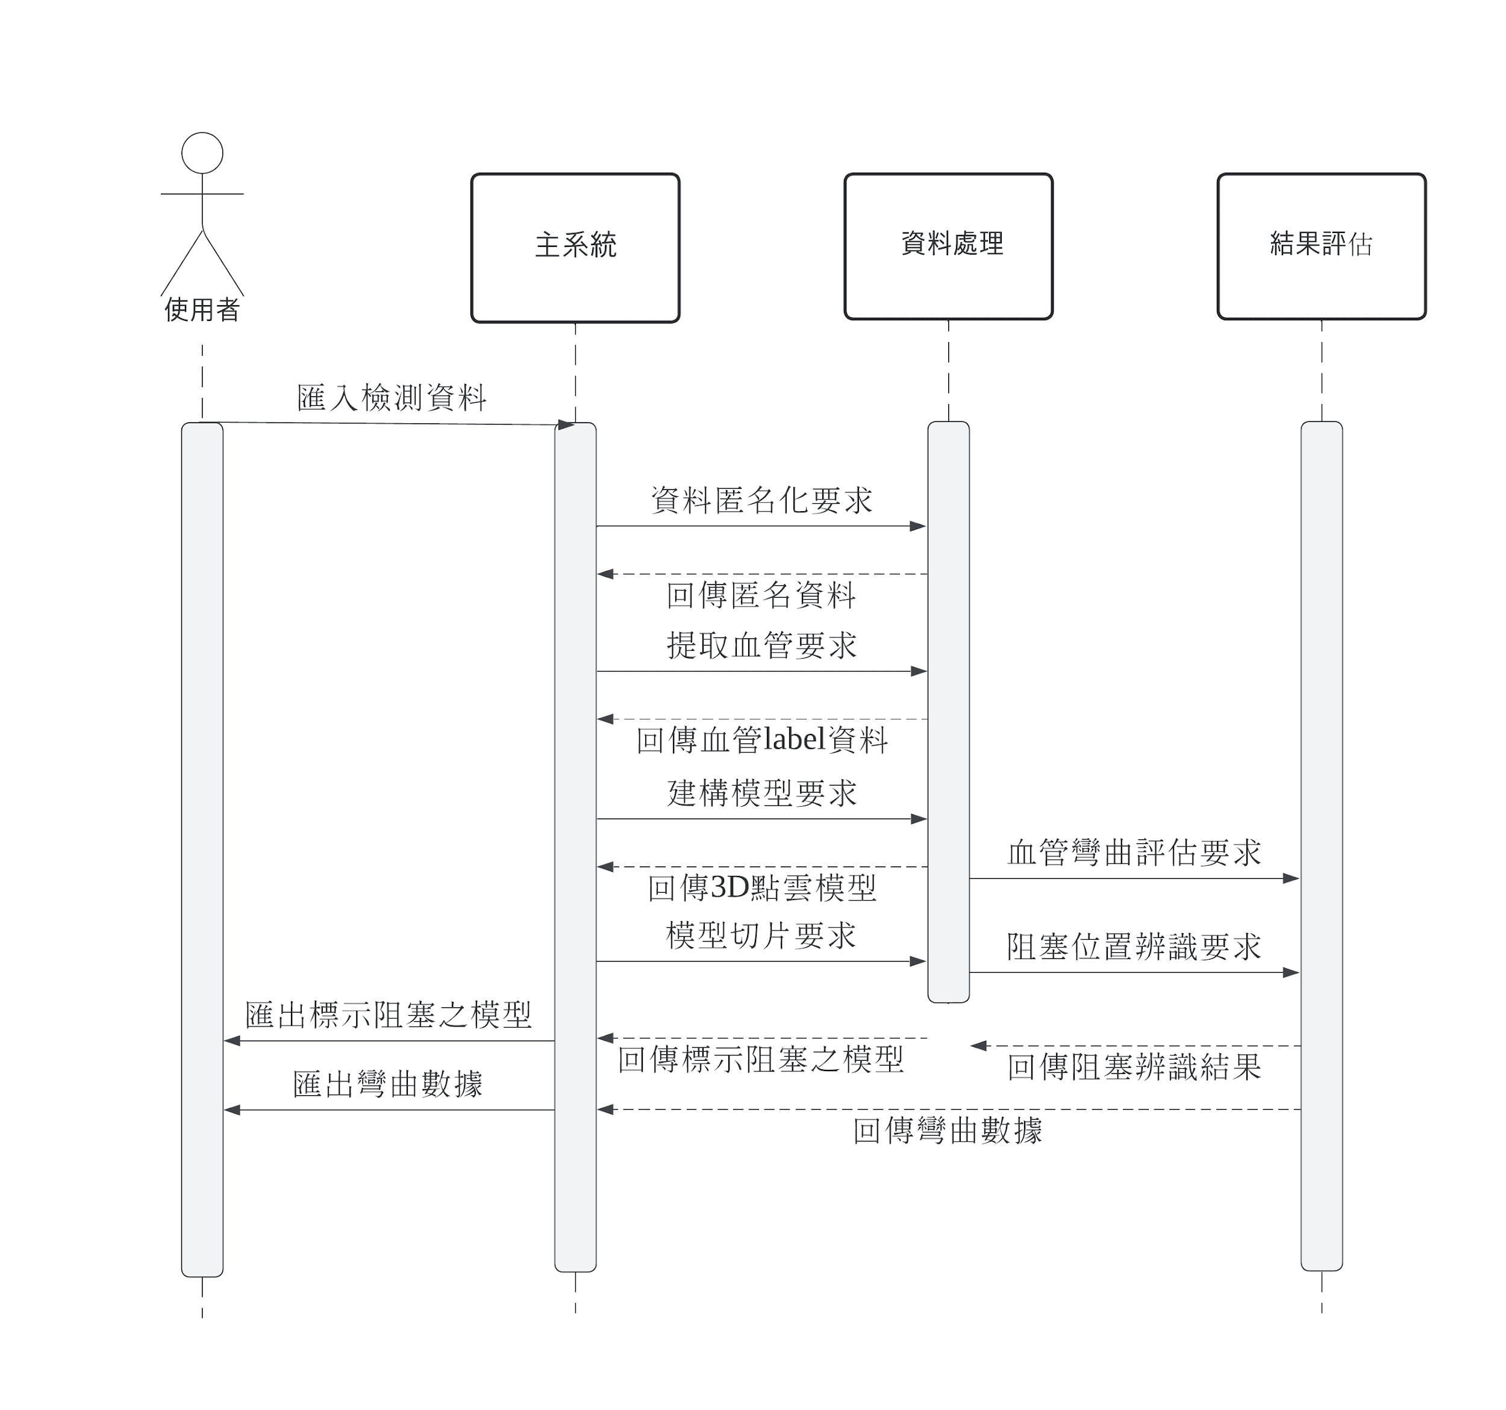

圖2：循序圖

## **輸入/輸出設計說明**

本系統的輸入與輸出由使用案例圖表示說明：

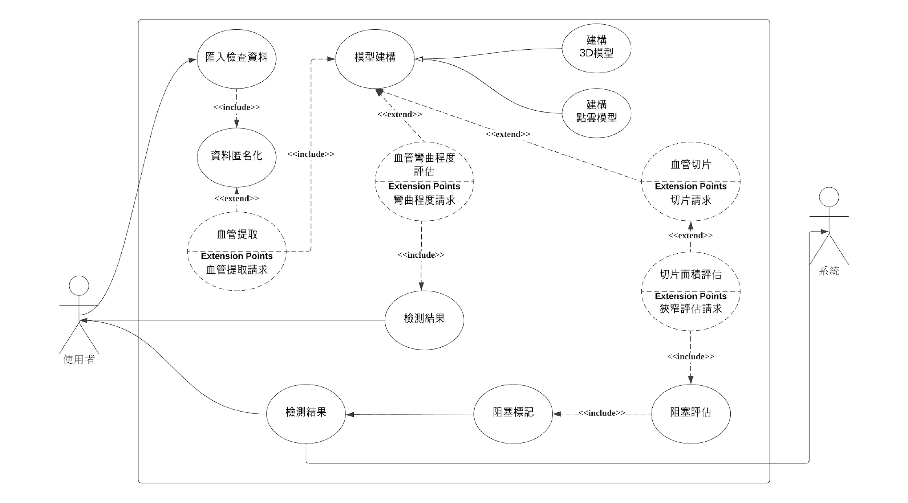

圖3：使用案例圖

* 輸入：使用者輸入將有打顯影劑的CT圖匯入系統，檔案類型應為醫學文件NIfTI或是DICOM。
* 輸出：系統經檢測處理之後，回傳以下資料：
  1. 具阻塞位置標記且劃分區域（如：大腦前動脈(ACA)、大腦中動脈 (MCA)、內頸動脈(ICA)）之立體血管點雲模型。
  2. 血管彎曲程度數據，包含彎曲次數、彎曲角度等。

# **設計規格回溯與版本管理**

## **4.1 設計規格回溯**

以下功能回溯圖為幫助日後方便撰寫相關文件架構：

圖4：系統功能回溯圖

## **4.2 版本管理**

　　針對每次的討論後彙整他人之意見，檢視自身評估及需求分析之欠缺及改良後，用此表紀錄修改部分，以便於未來能更加方便確認系統各方面是否到位。

| **版本號** | **修改部分** | **修改內容** |
| --- | --- | --- |
| 0 | 全文件 | 進行系統初步設計 |
| 1 | 全文件 | 功能整理並增加說明 |